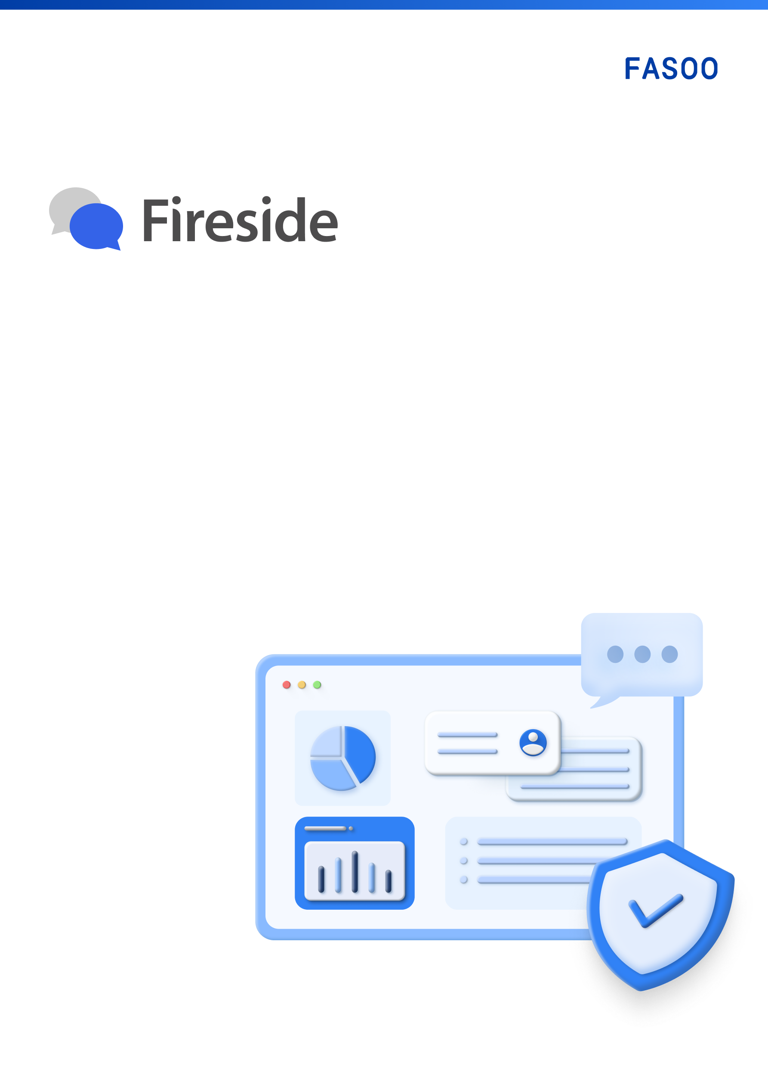

관리자 가이드
v2.0
법적 고지
본 문서는 주식회사 파수에서 제공하는 Fasoo Fireside의 사용 방법 및 서비스 사용과 관련된 제반 사항을 설명한 문서입니다. 본 문서의 내용과 프로그램은 저작권법 및 컴퓨터프로그램보호법의 보호를 받습니다. 본 문서와 본 문서에 설명된 프로그램은 주식회사 파수와의 사용권 계약 하에서만 사용할 수 있습니다. 주식회사 파수의 사전 서면 동의 없이 본 문서의 전체 또는 일부분을 전자, 기계, 녹음 등의 수단을 사용하여 전송, 복제, 배포하거나 2차적 저작물을 작성할 수 없습니다. 본 문서에 포함된 내용은 추후 제품의 기능 개선 등에 따라 사전 예고 없이 변경될 수 있습니다.

기술 지원
기술 지원 요청 및 제품 문의는 아래로 연락하세요.
기술 지원: 02-300-9300~2 (helpdesk@fasoo.com)
원격 지원: 02-300-9300~2 (http://support.fasoo.com)
제품 문의: cloud@fasoo.com

주식회사 파수
주소: 서울시 마포구 월드컵북로 396 누리꿈스퀘어 비즈니스타워 17층 (121-795)
대표 전화: 02-300-9000
팩스: 02-300-9400
홈페이지: http://www.fasoo.com

Fasoo, Inc.
Address: 6707 Democracy Blvd. Bethesda, MD 20817, USA
Tel: 1-866-311-6363
Website: http://www.fasoo.com

목차
Fireside 시작하기 6
Fireside 소개 6
가이드 구성 6
용어 6
시스템 요구 사항 7
서버 7
지원 웹 브라우저 7
Fireside 관리자 웹사이트 8
로그인 및 로그아웃 8
로그인 8
로그아웃 8
Fireside 관리자 콘솔 화면 구성 8
Fireside 관리자 콘솔 주요 기능 10
Fireside Room 및 메시지 현황 확인 10
전체 Room 현황 확인 10
신규 생성된 Room 확인 10
최근에 전송된 메시지 확인 10
가장 많은 메시지가 전송된 Room Top 10 확인 11
가장 많은 Room에 입장한 멤버 Top 10 확인 11
누적 메시지 수 확인 11
가장 많은 메시지를 전송한 사용자 Top 10 확인 11
Room 및 사용자 관리 11
Room 목록 확인 11
Room 검색 12
사용자 목록 확인 12
사용자 검색 12
사용자 추가 13
Room별 대화 내역 확인 13
Room별 대화 내역 파일로 내보내기 13
Room 상세 정보 확인 14
Room의 파일 다운로드 차단 14
Room의 파일 다운로드 차단 해제 14
Room의 전체 메시지 복원 15
Room 삭제 15
Wrapsody Room 관리 기능 15
조직도 동기화 16
Wrapsody Room 멤버 업데이트 16
시스템 설정 16
등록된 외부 시스템 확인 16
외부 시스템 등록 16
Outlook의 Exchange 서버를 통해 이메일 내용을 Fireside알림 메시지로 수신 17
외부 시스템 수정 17
외부 시스템의 App Key 재발급 18
외부 시스템 삭제 18
등록된 외부 챗봇 서버 확인 18
외부 챗봇 서버 등록 18
외부 챗봇 서버 수정 19
챗봇에 슬래시 명령어 등록 19
챗봇에 슬래시 명령어 추가 또는 삭제 22
외부 챗봇 서버의 Secret Key 재발급 22
외부 챗봇 서버 삭제 22
사용자 정보 설정 22
사용자 상태 옵션 추가 23
사용자 상태 옵션 정보 수정 23
사용자 상태 정보 삭제 23
관리자 설정 23
관리자 추가 24
관리자 유형 수정 24
관리자 삭제 24
정책 및 일반 설정 24
메시지 전송을 차단할 단어 설정 24
메시지 복원 가능 기간 설정 25
콘텐츠 다운로드 가능 기간 설정 25

개정 이력
수정일 | 내용
2024.05.24. | v1.7 신규 작성
2024.08.16. | v1.7.1 업데이트
2024.11.14. | v2.0 업데이트

Fireside 시작하기

Fireside 소개
하이브리드 업무 환경이 보편화되기 시작하면서 기업 및 기관들은 사내 메신저 및 다양한 협업 툴을 도입해 업무 생산성을 높이고 있지만, 여전히 협업 콘텐츠와 메신저 내용 간 불일치, 보안 수준 저하 등 다양한 문제를 겪고 있습니다. Fasoo Fireside를 도입해 협업 과정에서 중요 자료를 안전하게 보호하면서 효율적인 협업 환경을 구축할 수 있습니다.
협업 문서 중심으로 이뤄지는 효율적인 커뮤니케이션
보안 문서별로 Room(채팅방)이 생성돼 콘텐츠 중심의 커뮤니케이션이 가능합니다. 메신저 내 실시간으로 업데이트된 버전의 문서를 확인하고, 웹 브라우저상 문서 미리보기 창에서 채팅할 수 있어 커뮤니케이션을 보다 효율적으로 수행할 수 있습니다.
사내 시스템과의 직관적인 연동을 통한 메시지 허브
사내 시스템, MS Office, 웹 브라우저 등과 연동한 채팅 기능을 제공하고 사용자 친화적 UI/UX를 구성해 사용자 편의를 극대화합니다.
AI 연동 대화형 업무 창구
AI 챗봇을 활용할 수 있습니다. AI 챗봇은 문서 검색, 작성, 업무 회의, 문서 요약 등 다양한 방면으로 업무를 돕습니다.

가이드 구성
Fireside 데스크톱 사용자 가이드: Fasoo Fireside 제품을 도입한 조직의 임직원이 데스크톱(Windows) 환경에서 Fireside를 사용할 수 있도록 설명한 문서입니다.
Fireside 모바일 사용자 가이드: Fasoo Fireside 제품을 도입한 조직의 임직원이 모바일 환경에서 Fireside를 사용할 수 있도록 설명한 문서입니다.
Fireside 관리자 가이드: Fasoo Fireside 제품을 도입한 조직의 관리자를 위한 문서입니다. Fireside 콘솔에서 Room 및 사용자를 관리하는 기능과 기타 환경을 설정하는 방법을 설명합니다.

용어
Room: Fireside에 개설된 채팅방을 지칭합니다.
Fireside Room: 사용자가 직접 생성한 Room으로 1:1 및 그룹 Room이 있습니다.
Wrapsody Room: Wrapsody 문서 생성 시 자동으로 생성되는 Room입니다. 문서에 사용 권한이 있는 사용자가 멤버로 자동 구성되기 때문에 해당 문서를 중심으로 커뮤니케이션할 수 있습니다. 파수의 Wrapsody 제품을 이용하는 경우에만 Wrapsody Room을 생성할 수 있습니다.
Wrapsody: 파수의 콘텐츠 중심 문서 관리 솔루션입니다. 모든 문서를 보안 문서로 저장하고, 수정 내용을 업데이트할 때마다 버전을 생성해 문서를 버전별로 관리할 수 있습니다.
AI Assistant: Wrapsody 문서를 기반으로 생성된 Wrapsody Room에 도입된 기능입니다. AI Assistant에게 문서에 대해 자유롭게 질문하고 답변을 얻을 수 있습니다. AI 기능이 연동된 Wrapsody를 도입한 조직에게만 제공되는 기능입니다.
Fireside 관리자: 조직 내 Fireside 사용자 계정을 관리하고, 각종 정책을 설정합니다. Fireside 관리자 유형에는 전사 관리자와 일반 관리자가 있습니다. 전사 관리자는 관리자 콘솔의 모든 메뉴에 접근 가능하며, 일반 관리자에게는 관리자 설정, Room 내용 확인, Room 메시지 복구 기능이 제한됩니다.

시스템 요구 사항

서버
- HW
- CPU
Xeon 2.5 Ghz Quad Core 이상
- RAM
16GB 이상 (권장 32GB 이상)
- HDD
100GB 이상 (스토리지 별도)
- OS
Windows Server 2012 이상 (64bit)
- DB
MS-SQL 2012 이상 / Oracle 11g 이상 / MySQL 5.6.4 이상 / Maria DB 10.2 이상
- JDK
v1.7 이상

지원 웹 브라우저
- Google Chrome
- Microsoft Edge (Windows만 해당)
- Safari (Mac만 해당)
- Naver Whale

Fireside 관리자 웹사이트
Fireside 관리자 웹사이트 주소 기본값은 아래와 같습니다.
https://[도메인이름]:[서비스포트]/wrapmsgr/admin/login
정확한 Fireside 관리자 웹사이트 주소는 파수 영업 담당자에게 문의하세요.

로그인 및 로그아웃

로그인
- Fireside 관리자 웹사이트에 접속합니다.
- 사용자 ID와 비밀번호를 입력합니다.
- 로그인을 클릭합니다.

로그아웃
- Fireside 관리자 웹사이트에 접속합니다.
- 우측 상단의 프로필 아이콘을 클릭합니다.
- 로그아웃을 선택합니다. 로그아웃 확인 과정 없이 즉시 로그아웃됩니다.

Fireside 관리자 콘솔 화면 구성
Fireside 관리자 웹사이트는 아래와 같이 구성됩니다.
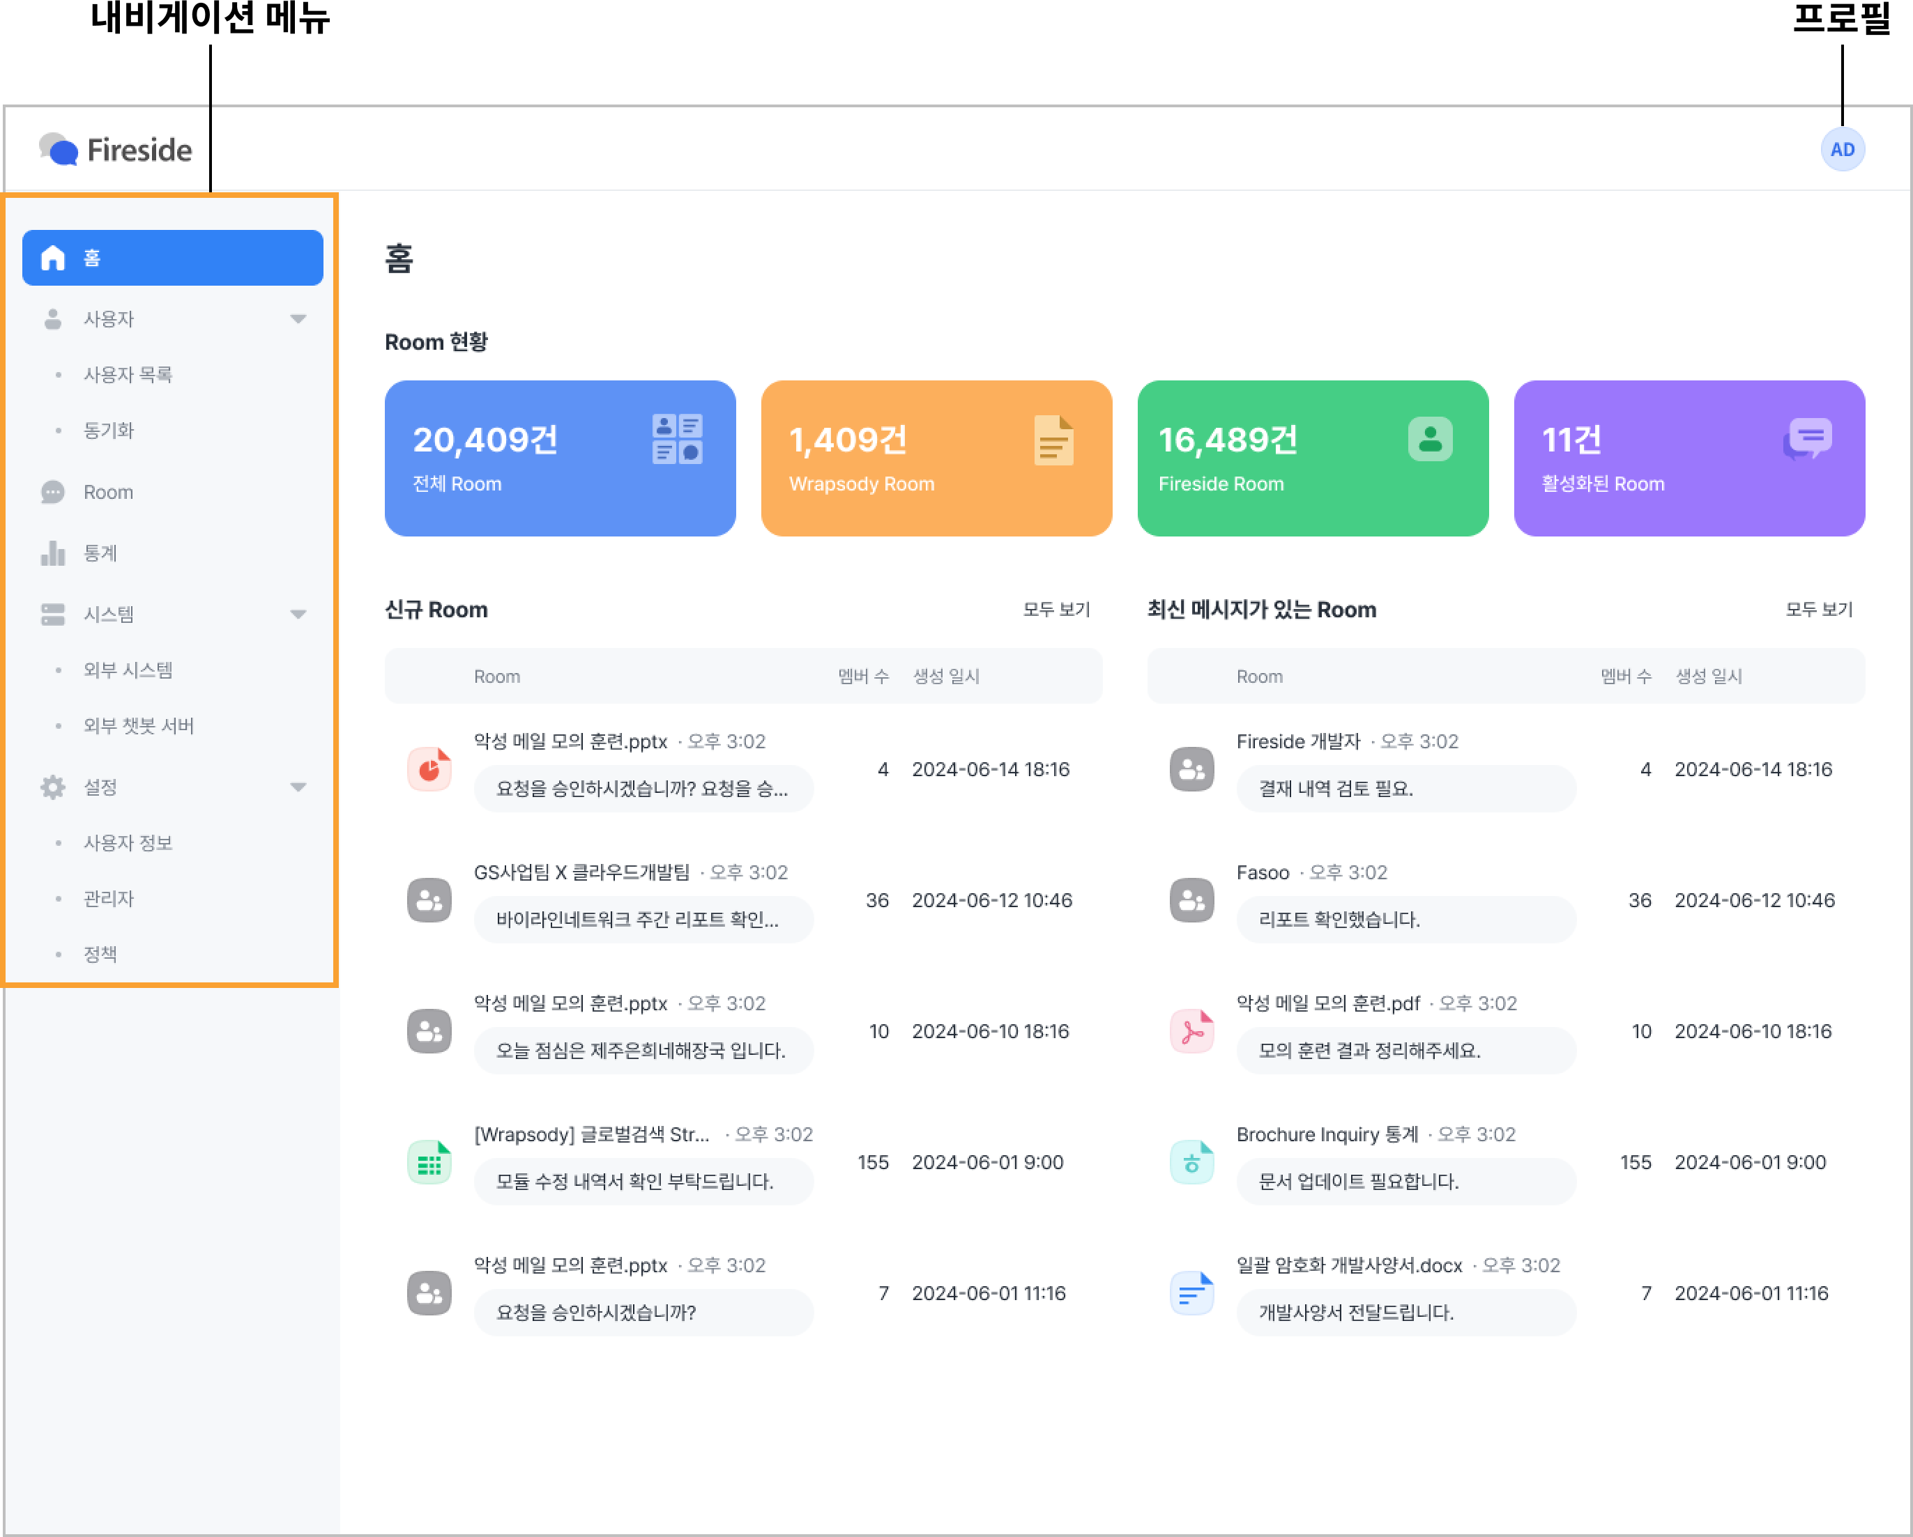
내비게이션 메뉴
- 홈: Fireside에 생성된 Room의 개요를 제공합니다.
- 사용자: Fireside 사용자 목록을 표시하고, 동기화 기능을 제공합니다.
- Room: 생성된 Room 목록을 표시하고, Room 관리 기능을 제공합니다.
- 통계: Room 수, 전송 메시지 수 등의 추이를 표시하고, Room 활성도 및 사용자 참여율 등의 데이터를 제공합니다.
- 시스템: Fireside에 연동할 시스템 또는 챗봇 등록 기능을 제공합니다.
- 설정: 사용자 정보 및 관리자 설정, 정책 관리 기능을 제공합니다.
프로필
로그아웃을 수행합니다.
홈
- Room 현황: Wrapsody Room, Fireside Room을 포함해 현재 기준으로 생성된 총 Room 수를 표시합니다.
- 신규 Room: 현재 기준으로 가장 최근에 생성된 5개의 Room이 나열됩니다.
- 최신 메시지가 있는 Room: 현재 기준으로 가장 최근 전송된 메시지가 있는 5개의 Room이 나열됩니다.

Fireside 관리자 콘솔 주요 기능

Fireside Room 및 메시지 현황 확인

전체 Room 현황 확인
Wrapsody Room, Fireside Room을 포함해 현재 기준으로 생성된 총 Room 수를 한 눈에 확인할 수 있습니다.
참고: 전체 Room에는 Wrapsody Room, Fireside Room 외에도 연동된 시스템 또는 챗봇 Room 수가 포함됩니다. 활성화된 Room이란 최근 3일 이내 전송된 메시지가 있는 Room입니다.
Route 1. 홈
- Fireside 관리자 웹사이트에 접속합니다.
- 홈 화면으로 이동합니다.
- 상단에 각각 전체 Room, Wrapsody Room, Fireside Room, 활성화된 Room 수가 표시됩니다.
Route 2. 통계
- Fireside 관리자 웹사이트에 접속합니다.
- 내비게이션 메뉴에서 통계를 클릭합니다.
- 유형별 Room 수 그래프에 일별로 전체 Room, Wrapsody Room, Fireside Room, 활성화된 Room 수가 표시됩니다.

신규 생성된 Room 확인
- Fireside 관리자 웹사이트에 접속합니다.
- 홈 화면으로 이동합니다.
- 신규 Room 섹션에 현재 기준으로 가장 최근에 생성된 5개의 Room이 나열됩니다.
참고: 표시되는 항목 중 Room에는 Room 이름과 최신 메시지의 내용 및 전송 날짜가 표시됩니다. 이외에 해당 Room의 멤버 수와 생성 일시도 표시됩니다.

최근에 전송된 메시지 확인
- Fireside 관리자 웹사이트에 접속합니다.
- 홈 화면으로 이동합니다.
- 최신 메시지가 있는 Room 섹션에 현재 기준으로 가장 최근 전송된 메시지가 나열됩니다.
참고: 표시되는 항목 중 Room에는 Room 이름과 최신 메시지의 내용 및 전송 날짜가 표시됩니다. 이외에 해당 Room의 멤버 수와 생성 일시도 표시됩니다.

가장 많은 메시지가 전송된 Room Top 10 확인
- Fireside 관리자 웹사이트에 접속합니다.
- 내비게이션 메뉴에서 통계를 클릭합니다.
- 일일 Top 10의 가장 많은 메시지가 전송된 Room에 하루에 가장 많은 메시지가 전송된 Room 10개가 나열됩니다.

가장 많은 Room에 입장한 멤버 Top 10 확인
- Fireside 관리자 웹사이트에 접속합니다.
- 내비게이션 메뉴에서 통계를 클릭합니다.
- 일일 Top 10의 가장 많은 Room에 입장한 멤버에 하루에 가장 많은 Room에 신규로 참가한 사용자 10명이 나열됩니다.
참고: 신규 참가는 Room을 직접 생성한 후 입장하거나 다른 사용자의 초대로 Room에 입장하는 경우를 포함합니다.

누적 메시지 수 확인
- Fireside 관리자 웹사이트에 접속합니다.
- 내비게이션 메뉴에서 통계를 클릭합니다.
- 메시지 탭을 클릭합니다.
- 전송 메시지 수 그래프에 누적 전송 메시지 수가 표시됩니다.

가장 많은 메시지를 전송한 사용자 Top 10 확인
- Fireside 관리자 웹사이트에 접속합니다.
- 내비게이션 메뉴에서 통계를 클릭합니다.
- 메시지 탭을 클릭합니다.
- 일일 Top 10의 가장 많은 메시지를 전송한 사용자에 하루에 가장 많은 메시지를 전송한 사용자 10명이 나열됩니다.

Room 및 사용자 관리
Fireside Room, Wrapsody Room, 연동된 서버 Room을 포함해 Fireside에 생성된 전체 Room과 사용자 목록을 확인하고, 관리할 수 있습니다.

Room 목록 확인
Fireside에 생성된 전체 Room을 확인합니다.
항목 | 설명
지난 3개월 드롭다운 버튼 | Room 생성 날짜를 포함하는 기간을 설정합니다.
이름 | Room 이름 및 최신 메시지
멤버 수 | 해당 Room의 멤버 수
마지막 대화 일시 | 마지막으로 메시지가 전송된 일시
더 보기 아이콘 | 해당 Room을 관리할 수 있는 기능을 포함하는 메뉴
Route 1. Room
- Fireside 관리자 웹사이트에 접속합니다.
- 내비게이션 메뉴에서 Room을 클릭합니다.
- 전체 탭이 열리며, Fireside에 생성된 전체 Room이 나열됩니다.
참고: Fireside Room 또는 Wrapsody Room 탭을 선택하면 해당 유형의 Room만 나열됩니다.
Route 2. 홈
- Fireside 관리자 웹사이트에 접속합니다.
- 홈 화면으로 이동합니다.
- 신규 Room 또는 최신 메시지가 있는 Room 섹션의 모두 보기를 클릭합니다.
- Room > 전체 탭으로 이동되며, Fireside에 생성된 전체 Room이 나열됩니다.

Room 검색
검색 기능을 통해 원하는 조건의 Room 을 찾을 수 있습니다.
- Fireside 관리자 웹사이트에 접속합니다.
- 내비게이션 메뉴에서 Room을 클릭합니다.
- 우측 상단의 검색창에 찾으려는 Room 이름, 사용자 이름 또는 사용자 ID를 입력 후 Enter 키를 누릅니다.
- 조건을 만족하는 Room 목록이 나타납니다.
참고: 메시지 내용 일부를 입력해 원하는 Room을 찾을 수도 있습니다.

사용자 목록 확인
Fireside에 등록된 전체 사용자 목록을 확인합니다.
- Fireside 관리자 웹사이트에 접속합니다.
- 내비게이션 메뉴에서 사용자 > 사용자 목록을 클릭합니다.
- 조직도와 함께 Fireside 전체 사용자 수 및 사용자 목록이 나타납니다.

사용자 검색
Fireside에 등록된 사용자를 검색할 수 있습니다.
- Fireside 관리자 웹사이트에 접속합니다.
- 내비게이션 메뉴에서 사용자 > 사용자 목록을 클릭합니다.
- 특정 부서의 사용자를 검색하려면 좌측 상단의 부서 검색 필드에서 부서 이름 입력 후 원하는 부서를 클릭합니다(옵션).
- 우측 상단 사용자 검색 필드에서 사용자 이름, ID, 부서, 직급, 이메일 주소 등의 정보로 사용자를 검색합니다.
- 입력 내용과 일치하는 정보가 있는 사용자가 결과로 나타납니다.

사용자 추가
Fireside에 사용자를 추가하려면 파수 영업 담당자에게 문의하세요.

Room별 대화 내역 확인
전사 관리자는 Room별 대화 내역을 확인할 수 있습니다. Wrapsody Room의 경우 관리자에게 해당 Wrapsody 문서에 대한 사용 권한이 없으면 문서 미리보기는 표시되지 않지만 채팅 내역은 표시됩니다.
참고: Room 열기 메뉴는 전사 관리자만 접근 가능하며, 일반 관리자는 접근할 수 없습니다.
- Fireside 관리자 웹사이트에 접속합니다.
- 내비게이션 메뉴에서 Room을 클릭합니다.
- 전체 탭이 열리며, Fireside에 생성된 전체 Room이 나열됩니다.
참고: Fireside Room 또는 Wrapsody Room 탭을 선택하면 해당 유형의 Room만 나열됩니다.
- 원하는 Room 맨 우측의 더 보기 아이콘을 클릭합니다.
- Room 열기를 클릭합니다.
- 해당 Room의 메시지 내역이 나타납니다.
참고: Room 우측 상단의 검색 버튼을 누르면 검색창이 뜹니다. 파일 이름 또는 메시지 내용을 입력하고 Enter 키를 누르면 해당 조건을 만족하는 파일 또는 메시지를 포함하는 Room이 검색 결과로 나타납니다.

Room별 대화 내역 파일로 내보내기
전사 관리자는 Room별 대화 내역을 텍스트(.txt) 파일로 다운로드해 확인할 수 있습니다.
참고: 대화 내역 내보내기 메뉴는 전사 관리자만 접근 가능하며, 일반 관리자는 접근할 수 없습니다.
- Fireside 관리자 웹사이트에 접속합니다.
- 내비게이션 메뉴에서 Room을 클릭합니다.
- 전체 탭이 열리며, Fireside에 생성된 전체 Room이 나열됩니다.
참고: Fireside Room 또는 Wrapsody Room 탭을 선택하면 해당 유형의 Room만 나열됩니다.
- 원하는 Room 맨 우측의 더 보기 아이콘을 클릭합니다.
- 대화 내역 내보내기를 클릭합니다.
- 해당 Room의 대화 내역이 담긴 텍스트 파일이 다운로드됩니다.

Room 상세 정보 확인
Room 이름, Room 유형, 생성 일시, 공유한 파일, 멤버 정보가 표시됩니다.
Wrapsody Room의 경우 해당 Wrapsody 문서의 최초 업로드 일시, 문서 관리자, 마지막으로 리비전한 사용자와 열람 권한, 리비전 권한이 있는 사용자가 추가적으로 표시됩니다.
- Fireside 관리자 웹사이트에 접속합니다.
- 내비게이션 메뉴에서 Room을 클릭합니다.
- 전체 탭이 열리며, Fireside에 생성된 전체 Room이 나열됩니다.
참고: Fireside Room 또는 Wrapsody Room 탭을 선택하면 해당 유형의 Room만 나열됩니다.
- 원하는 Room을 클릭하면 우측에 상세 정보 창이 펼쳐집니다.

Room의 파일 다운로드 차단
Room에 공유된 파일을 멤버가 다운로드할 수 없도록 설정합니다.
- Fireside 관리자 웹사이트에 접속합니다.
- 내비게이션 메뉴에서 Room을 클릭합니다.
- 전체 탭이 열리며, Fireside에 생성된 전체 Room이 나열됩니다.
참고: Fireside Room 또는 Wrapsody Room 탭을 선택하면 해당 유형의 Room만 나열됩니다.
- 원하는 Room 맨 우측의 더 보기 아이콘을 클릭합니다.
- 다운로드 차단을 클릭합니다.
- 다운로드 차단 확인 창에서 차단을 클릭합니다.
- 해당 Room 항목에 다운로드 차단 아이콘 이 표시됩니다.

Room의 파일 다운로드 차단 해제
Room에 공유된 파일을 멤버가 다시 다운로드할 수 있도록 설정합니다.
- Fireside 관리자 웹사이트에 접속합니다.
- 내비게이션 메뉴에서 Room을 클릭합니다.
- 전체 탭이 열리며, Fireside에 생성된 전체 Room이 나열됩니다.
참고: Fireside Room 또는 Wrapsody Room 탭을 선택하면 해당 유형의 Room만 나열됩니다.
- 다운로드 차단 아이콘 이 있는 Room의 맨 우측 더 보기 아이콘을 클릭합니다.
- 다운로드 차단 해제를 클릭합니다.
- 다운로드 차단 해제 확인 창에서 차단 해제를 클릭합니다.
- 해당 Room 항목에서 다운로드 차단 아이콘이 사라집니다.

Room의 전체 메시지 복원
전사 관리자는 콘텐츠를 포함한 Room의 모든 메시지를 한 번에 복원할 수 있습니다. 단 메시지 복원 가능 기간을 넘기지 않은 메시지만 복원됩니다.
참고: 메시지 복원 메뉴는 전사 관리자만 접근 가능하며, 일반 관리자는 접근할 수 없습니다.
- Fireside 관리자 웹사이트에 접속합니다.
- 내비게이션 메뉴에서 Room을 클릭합니다.
- 전체 탭이 열리며, Fireside에 생성된 전체 Room이 나열됩니다.
참고: Fireside Room 또는 Wrapsody Room 탭을 선택하면 해당 유형의 Room만 나열됩니다.
- 원하는 Room 맨 우측의 더 보기 아이콘을 클릭합니다.
- 메시지 복원을 클릭합니다.
- 메시지 복원 확인 창에서 복원 버튼을 클릭합니다.

Room 삭제
Room을 삭제하면 사용자 Room 목록에서 사라집니다.
중요: 삭제한 Room 은 다시 복원할 수 없습니다.
- Fireside 관리자 웹사이트에 접속합니다.
- 내비게이션 메뉴에서 Room을 클릭합니다.
- 전체 탭이 열리며, Fireside에 생성된 전체 Room이 나열됩니다.
참고: Fireside Room 또는 Wrapsody Room 탭을 선택하면 해당 유형의 Room만 나열됩니다.
- 원하는 Room 맨 우측의 더 보기 아이콘을 클릭합니다.
- 삭제를 클릭합니다.
- Room 삭제 확인 창에서 삭제를 클릭합니다.
참고: 연동된 시스템의 Room을 삭제할 경우 사용자 측 Room 목록에서는 사라지지만 시스템 등록이 해제되지는 않습니다.

Wrapsody Room 관리 기능
Wrapsody와 연동되어 있는 경우 Wrapsody Room에서 Wrapsody 문서의 기능을 이용할 수 있습니다. 자세한 설명은 Fireside 데스크톱 사용자 가이드를 참조하세요.

조직도 동기화
서버상 조직도를 클라이언트에 업데이트합니다.
- Fireside 관리자 웹사이트에 접속합니다.
- 내비게이션 메뉴에서 사용자 > 동기화를 클릭합니다.
- 조직도 섹션에서 조직도 동기화 항목의 실행 버튼을 클릭합니다.
- 동기화가 진행되면 버튼 문구가 동기화 중으로 표시됩니다.
- 동기화가 완료되면 상단에 “동기화되었습니다.” 메시지가 나타났다 사라집니다.

Wrapsody Room 멤버 업데이트
현재 Wrapsody 문서의 권한에 따라 Wrapsody Room의 멤버를 업데이트합니다.
- Fireside 관리자 웹사이트에 접속합니다.
- 내비게이션 메뉴에서 사용자 > 동기화를 클릭합니다.
- Room 멤버 섹션에서 Wrapsody Room 멤버 동기화 항목의 실행 버튼을 클릭합니다.
- 동기화가 진행되면 버튼 문구가 동기화 중으로 표시됩니다.
- 동기화가 완료되면 상단에 “동기화되었습니다.” 메시지가 나타났다 사라집니다.

시스템 설정
외부 시스템 또는 외부 챗봇을 Fireside에 연동해 사용자에게 편의를 제공합니다. 외부 시스템을 등록하면 Fireside로 해당 시스템의 정보를 실시간으로 불러올 수 있고, 외부 챗봇을 등록하면 정보 검색 등의 서비스 제공으로 사용자 경험을 향상할 수 있습니다.

등록된 외부 시스템 확인
Fireside와 연동된 외부 시스템을 확인할 수 있습니다. 시스템 이름, 설명, 서버 ID, 서버 URL, 등록일 등의 항목이 표시됩니다.
- Fireside 관리자 웹사이트에 접속합니다.
- 내비게이션 메뉴에서 시스템 > 외부 시스템을 클릭합니다.
- 등록된 외부 시스템 목록이 나타납니다.

외부 시스템 등록
Fireside와 연동할 외부 시스템을 등록합니다.
- Fireside 관리자 웹사이트에 접속합니다.
- 내비게이션 메뉴에서 시스템 > 외부 시스템을 클릭합니다.
- 우측 상단의 추가 버튼을 클릭합니다.
- 외부 시스템 추가 창이 나타납니다.
- Fireside에서 Room 이름으로 표시될 외부 시스템의 이름, 연동할 시스템의 서버 URL 주소를 입력합니다.
- 등록 버튼을 클릭합니다.
- 시스템이 추가되며, 서버 ID 및 App Key가 발급됩니다.
참고: 발급된 App Key는 시스템 추가 시에만 표시됩니다.
- 설명 또는 이메일 주소를 추가로 입력할 경우 우측 하단의 저장 버튼을 클릭해 내용을 저장합니다.
참고: 발급받은 서버 ID와 App Key를 이용해 연동할 시스템에 등록하면 Fireside와 통신할 수 있습니다.

Outlook의 Exchange 서버를 통해 이메일 내용을 Fireside알림 메시지로 수신
외부 시스템으로 Outlook의 Exchange 서버를 등록하면 입력한 이메일 주소로 수신받은 메일의 내용이 Fireside의 해당 Room에 알림 메시지 형태로 발신됩니다.
- Fireside 관리자 웹사이트에 접속합니다.
- 내비게이션 메뉴에서 시스템 > 외부 시스템을 클릭합니다.
- 우측 상단의 추가 버튼을 클릭합니다.
- 외부 시스템 추가 창이 나타납니다.
- 이름에 Fireside에서 Room 이름으로 표시될 외부 시스템의 이름을 입력합니다. 서버 URL 항목에는 연동할 Outlook의 Exchange 서버 URL을 입력합니다.
- 등록 버튼을 클릭합니다.
- 시스템이 추가되며, 서버 ID 및 App Key가 발급됩니다.
- 이메일 주소 항목에 Exchange 서버로부터 이메일을 수신할 이메일 주소를 입력합니다. 설명을 입력합니다(옵션).
- 저장을 클릭합니다.
참고: 발급받은 서버 ID와 App Key를 이용해 연동할 시스템에 등록하면 Fireside와 통신할 수 있습니다. App Key는 시스템 추가 시에만 표시됩니다.

외부 시스템 수정
등록된 외부 시스템의 정보를 수정합니다.
- Fireside 관리자 웹사이트에 접속합니다.
- 내비게이션 메뉴에서 시스템 > 외부 시스템을 클릭합니다.
- 등록한 외부 시스템에 마우스 오버 후 맨 우측의 수정 버튼을 클릭합니다.
- 내용 수정 후 저장 버튼을 클릭합니다.
- 등록한 외부 시스템에 수정된 내용이 반영됩니다.

외부 시스템의 App Key 재발급
등록된 외부 시스템의 App Key를 재발급합니다.
- Fireside 관리자 웹사이트에 접속합니다.
- 내비게이션 메뉴에서 시스템 > 외부 시스템을 클릭합니다.
- 등록한 외부 시스템에 마우스 오버 후 맨 우측의 수정 버튼을 클릭합니다.
- App Key 정보 섹션에서 App Key 재발급을 클릭합니다.
- 재발급된 App Key가 표시됩니다.
참고: App Key 재발급 버튼 클릭 시 재발급 동작을 되돌릴 수 없습니다. 또한 재발급된 App Key는 시스템 수정 화면을 벗어나면 다시 표시되지 않습니다.

외부 시스템 삭제
등록된 외부 시스템을 삭제합니다.
- Fireside 관리자 웹사이트에 접속합니다.
- 내비게이션 메뉴에서 시스템 > 외부 시스템을 클릭합니다.
- 등록한 외부 시스템에 마우스 오버 후 맨 우측의 삭제 버튼을 클릭합니다.
- 시스템 삭제 창에서 삭제를 클릭합니다.

등록된 외부 챗봇 서버 확인
Fireside와 연동된 외부 챗봇 서버를 확인할 수 있습니다. 서버 이름, 설명, 서버 ID, 서버 URL, 등록일 등의 항목이 표시됩니다.
- Fireside 관리자 웹사이트에 접속합니다.
- 내비게이션 메뉴에서 시스템 > 외부 챗봇 서버를 클릭합니다.
- 등록된 외부 챗봇 목록이 나타납니다.

외부 챗봇 서버 등록
Fireside와 연동할 외부 챗봇 서버를 등록합니다.
- Fireside 관리자 웹사이트에 접속합니다.
- 내비게이션 메뉴에서 시스템 > 외부 챗봇 서버를 클릭합니다.
- 우측 상단의 추가를 클릭합니다.
- 외부 챗봇 서버 추가 창이 나타납니다.
- Fireside상에서 표시될 외부 챗봇의 이름, 연동할 챗봇의 서버 URL 주소를 입력합니다.
- 등록 버튼을 클릭합니다.
- 서버가 추가되며, 서버 ID 및 Secret Key가 발급됩니다.
참고: 발급된 Secret Key는 서버 추가 시에만 표시됩니다.
- 해당 챗봇에 대한 설명 또는 사용자가 해당 챗봇에서 사용할 수 있는 슬래시 명령어를 추가로 입력할 경우 우측 하단의 저장 버튼을 클릭해 내용을 저장합니다.
참고: 발급받은 서버 ID와 Secret Key를 이용해 연동할 챗봇 서버에 등록하면 Fireside와 통신할 수 있습니다. 챗봇 서버의 기능을 직접 개발하거나 슬래시 명령어로 등록하면 사용자가 Fireside에서 손쉽게 사용할 수 있습니다. 챗봇 서버는 Fireside ChatBot Library를 사용하면 간편하게 개발할 수 있습니다.

외부 챗봇 서버 수정
등록된 외부 챗봇 서버의 정보를 수정합니다.
- Fireside 관리자 웹사이트에 접속합니다.
- 내비게이션 메뉴에서 시스템 > 외부 챗봇 서버를 클릭합니다.
- 등록한 외부 챗봇 서버에 마우스 오버 후 수정 버튼을 클릭합니다.
- 내용 수정 후 저장 버튼을 클릭합니다.
- 등록한 챗봇 서버에 수정된 내용이 반영됩니다.

챗봇에 슬래시 명령어 등록
사용자가 채팅창에서 사용할 수 있는 슬래시 명령어를 챗봇별로 등록합니다.
하나의 슬래시 명령어는 “[명령어_이름] [인수]: [설명]”로 구성됩니다. 하나의 슬래시 명령어를 입력하고 나서는 Enter 키를 누른 후 다음 슬래시 명령어를 입력합니다.
참고: “인수”와 “설명”은 선택 입력 값입니다.
예시
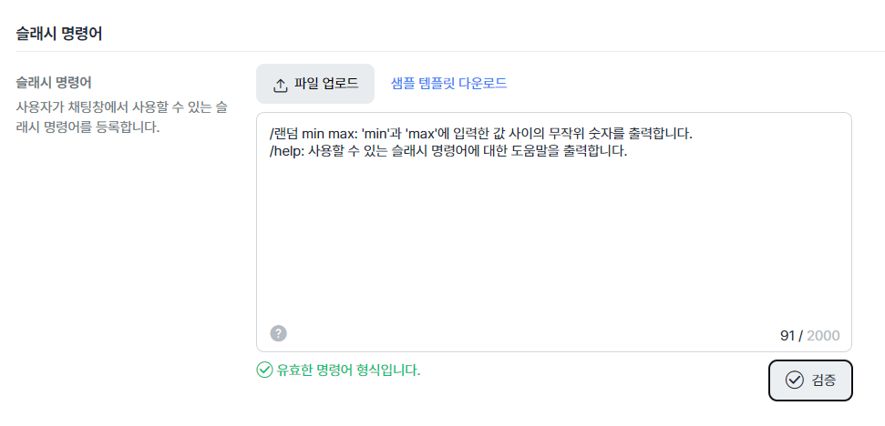

서버 추가 시 슬래시 명령어 등록
- Fireside 관리자 웹사이트에 접속합니다.
- 내비게이션 메뉴에서 시스템 > 외부 챗봇 서버를 클릭합니다.
- 우측 상단의 추가를 클릭합니다.
- 외부 챗봇 서버 추가 창이 나타납니다.
- Fireside상에서 표시될 외부 챗봇의 이름, 연동할 챗봇의 서버 URL 주소를 입력합니다.
- 등록 버튼을 클릭합니다.
- 서버가 추가되며, 서버 ID 및 Secret Key가 발급됩니다.
참고: 발급된 Secret Key는 서버 추가 시에만 표시됩니다.
- 슬래시 명령어의 입력창에서 사용자가 해당 챗봇에서 사용할 수 있는 슬래시 명령어를 입력합니다.
- 검증 버튼을 누르면 유효한 명령어인지 확인하는 검증 프로세스를 시작합니다.
- “유효한 명령어 형식입니다.”라는 메시지가 뜨면 저장을 클릭합니다.

서버 수정 화면에서 슬래시 명령어 등록
- Fireside 관리자 웹사이트에 접속합니다.
- 내비게이션 메뉴에서 시스템 > 외부 챗봇 서버를 클릭합니다.
- 등록한 외부 챗봇 서버에 마우스 오버 후 수정 버튼을 클릭합니다.
- 서버 수정 화면으로 이동합니다.
- 슬래시 명령어의 입력창에서 사용자가 해당 챗봇에서 사용할 수 있는 슬래시 명령어를 입력합니다.
- 검증 버튼을 누르면 유효한 명령어인지 확인하는 검증 프로세스를 시작합니다.
- “유효한 명령어 형식입니다.”라는 메시지가 뜨면 저장을 클릭합니다.
참고: 수정 내용 저장 시 서버 ID와 Secret Key는 재발급되지 않습니다.

서버 추가 시 파일 업로드를 통한 슬래시 명령어 등록
- Fireside 관리자 웹사이트에 접속합니다.
- 내비게이션 메뉴에서 시스템 > 외부 챗봇 서버를 클릭합니다.
- 우측 상단의 추가를 클릭합니다.
- 외부 챗봇 서버 추가 창이 나타납니다.
- Fireside상에서 표시될 외부 챗봇의 이름, 연동할 챗봇의 서버 URL 주소를 입력합니다.
- 등록 버튼을 클릭합니다.
- 서버가 추가되며, 서버 ID 및 Secret Key가 발급됩니다.
참고: 발급된 Secret Key는 서버 추가 시에만 표시됩니다.
- 슬래시 명령어 섹션에서 파일 업로드 버튼을 클릭합니다.
- 슬래시 명령어를 포함하는 csv 또는 json 파일을 선택 후 열기 버튼을 누릅니다.
참고: 샘플 csv 및 json 슬래시 명령어 파일은 샘플 템플릿 다운로드를 클릭해 다운로드할 수 있습니다.
- 입력창에 파일의 슬래시 명령어가 입력됩니다.
- 검증 버튼을 누르면 유효한 명령어인지 확인하는 검증 프로세스를 시작합니다.
- “유효한 명령어 형식입니다.”라는 메시지가 뜨면 저장을 클릭합니다.

서버 수정 화면에서 파일 업로드를 통한 슬래시 명령어 등록
- Fireside 관리자 웹사이트에 접속합니다.
- 내비게이션 메뉴에서 시스템 > 외부 챗봇 서버를 클릭합니다.
- 등록한 외부 챗봇 서버에 마우스 오버 후 수정 버튼을 클릭합니다.
- 서버 수정 화면으로 이동합니다.
- 슬래시 명령어 섹션에서 파일 업로드 버튼을 클릭합니다.
- 슬래시 명령어를 포함하는 csv 또는 json 파일을 선택 후 열기 버튼을 누릅니다.
참고: 샘플 csv 및 json 슬래시 명령어 파일은 샘플 템플릿 다운로드를 클릭해 다운로드할 수 있습니다.
- 입력창에 파일의 슬래시 명령어가 입력됩니다.
- 검증 버튼을 누르면 유효한 명령어인지 확인하는 검증 프로세스를 시작합니다.
- “유효한 명령어 형식입니다.”라는 메시지가 뜨면 저장을 클릭합니다.
참고: 수정 내용 저장 시 서버 ID와 Secret Key는 재발급되지 않습니다.

챗봇에 슬래시 명령어 추가 또는 삭제
챗봇별로 사용자가 채팅창에서 사용할 수 있는 슬래시 명령어를 추가 또는 삭제합니다.
- Fireside 관리자 웹사이트에 접속합니다.
- 내비게이션 메뉴에서 시스템 > 외부 챗봇 서버를 클릭합니다.
- 등록한 외부 챗봇 서버에 마우스 오버 후 수정 버튼을 클릭합니다.
- 슬래시 명령어의 입력창에서 사용자가 해당 챗봇에서 사용할 수 있는 슬래시 명령어를 추가로 입력 또는 삭제합니다.
- 검증 버튼을 누르면 유효한 명령어인지 확인하는 검증 프로세스를 시작합니다.
- “유효한 명령어 형식입니다.”라는 메시지가 뜨면 저장을 클릭합니다.
- 챗봇 서버에 수정된 내용이 반영됩니다.
참고: 수정 내용 저장 시 서버 ID와 Secret Key는 재발급되지 않습니다.

외부 챗봇 서버의 Secret Key 재발급
등록된 외부 챗봇의 Secret Key를 재발급합니다.
- Fireside 관리자 웹사이트에 접속합니다.
- 내비게이션 메뉴에서 시스템 > 외부 챗봇 서버를 클릭합니다.
- 등록한 외부 챗봇 서버에 마우스 오버 후 수정 버튼을 클릭합니다.
- Secret Key 정보 섹션에서 Secret Key 재발급 버튼을 클릭합니다.
- 재발급된 Secret Key가 표시됩니다.
참고: Secret Key 재발급 버튼 클릭 시 재발급 동작을 되돌릴 수 없습니다. 또한 재발급된 Secret Key는 서버 수정 화면을 벗어나면 다시 표시되지 않습니다.

외부 챗봇 서버 삭제
등록된 외부 챗봇을 삭제합니다.
- Fireside 관리자 웹사이트에 접속합니다.
- 내비게이션 메뉴에서 시스템 > 외부 챗봇 서버를 클릭합니다.
- 등록한 외부 챗봇 서버에 마우스 오버 후 삭제 버튼을 클릭합니다.
- 서버 삭제 창에서 삭제를 클릭합니다.

사용자 정보 설정
사용자 측 정보를 수정합니다.

사용자 상태 옵션 추가
사용자 프로필에서 선택할 수 있는 상태 옵션을 추가합니다.
- Fireside 관리자 웹사이트에 접속합니다.
- 내비게이션 메뉴에서 설정 > 프로필 옵션을 클릭합니다.
- 우측 상단의 추가 버튼을 클릭합니다.
- 상태 추가 창이 뜹니다.
- 상태 이름을 입력하고, 푸시 알림 여부를 선택합니다.
참고: 푸시 알림에서 비활성화를 선택할 경우 해당 상태의 사용자는 메시지 수신 시 푸시 알림을 받을 수 없습니다.
- 저장을 클릭합니다.

사용자 상태 옵션 정보 수정
사용자 프로필에서 선택할 수 있는 상태 옵션의 정보를 수정합니다.
- Fireside 관리자 웹사이트에 접속합니다.
- 내비게이션 메뉴에서 설정 > 프로필 옵션을 클릭합니다.
- 수정할 상태에 마우스 오버 후 수정 버튼을 클릭합니다.
- 상태 수정 창이 뜹니다.
- 상태 이름 또는 푸시 알림 여부를 수정합니다.
참고: 푸시 알림에서 비활성화를 선택할 경우 해당 상태의 사용자는 메시지 수신 시 푸시 알림을 받을 수 없습니다.
- 저장을 클릭합니다.

사용자 상태 정보 삭제
사용자 프로필에서 선택할 수 있는 상태 정보를 삭제합니다.
- Fireside 관리자 웹사이트에 접속합니다.
- 내비게이션 메뉴에서 설정 > 프로필 옵션을 클릭합니다.
- 삭제할 상태에 마우스 오버 후 삭제 버튼을 클릭합니다.
- 상태 삭제 창에서 삭제를 클릭합니다.

관리자 설정
전사 관리자는 조직도상의 사용자를 전사 관리자 또는 일반 관리자로 지정할 수 있습니다. 일반 관리자에게는 관리자 설정, Room 내용 확인, Room 메시지 복구 기능이 제한됩니다.
참고: 설정 > 관리자 메뉴는 전사 관리자만 접근 가능하며, 일반 관리자는 접근할 수 없습니다.

관리자 추가
Fireside 관리자를 추가합니다.
- Fireside 관리자 웹사이트에 접속합니다.
- 내비게이션 메뉴에서 설정 > 관리자를 클릭합니다.
- 우측 상단의 추가 버튼을 클릭합니다.
- 관리자 추가 창이 뜹니다.
- 왼쪽 조직도에서 관리자로 지정할 사용자의 추가 버튼을 클릭합니다. 부서의 추가 버튼을 클릭하면 해당 부서의 전체 구성원이 선택됩니다.
- 우측에 선택된 사용자 또는 부서의 드롭다운 버튼을 클릭해 관리자 유형을 선택합니다.
참고: 일반 관리자에게는 관리자 설정, Room 내용 확인, Room 메시지 복구 기능이 제한됩니다.
- 확인 버튼을 클릭합니다.

관리자 유형 수정
Fireside 관리자의 유형을 수정합니다.
- Fireside 관리자 웹사이트에 접속합니다.
- 내비게이션 메뉴에서 설정 > 관리자를 클릭합니다.
- 유형을 수정할 관리자에 마우스 오버 후 수정 버튼을 클릭합니다.
- 해당 사용자의 관리자 유형 항목이 드롭다운 버튼으로 바뀝니다.
- 버튼을 클릭하고 일반 관리자 또는 전사 관리자 중 선택합니다.
참고: 일반 관리자에게는 관리자 설정, Room 내용 확인, Room 메시지 복구 기능이 제한됩니다.
- 우측의 적용 버튼을 클릭하면, 해당 사용자가 선택한 유형의 관리자로 수정됩니다. 취소 버튼 클릭 시 수정 사항이 반영되지 않습니다.

관리자 삭제
Fireside 관리자를 삭제합니다.
- Fireside 관리자 웹사이트에 접속합니다.
- 내비게이션 메뉴에서 설정 > 관리자를 클릭합니다.
- 삭제할 관리자에 마우스 오버 후 삭제 버튼을 클릭합니다.
- 관리자 삭제 창에서 삭제를 클릭합니다.

정책 및 일반 설정

메시지 전송을 차단할 단어 설정
메시지 전송을 차단할 단어를 설정합니다. 사용자가 해당 단어를 포함한 메시지를 전송하려고 하면 전송이 차단됩니다. 차단할 단어는 최대 500개까지 등록 가능하며, 단어당 최대 30자까지 허용됩니다.
참고: 예약 전송된 메시지에 차단된 단어가 존재할 경우, 전송 시점에 전송이 실패되며, 예약한 사용자에게 전송 실패 내용이 푸시 알림으로 전달됩니다.

메시지 전송을 차단할 단어 추가
- Fireside 관리자 웹사이트에 접속합니다.
- 내비게이션 메뉴에서 설정 > 정책을 클릭합니다.
- 메시지 전송 섹션에서 전송 차단 입력 창에 단어 입력 후 추가 버튼을 클릭합니다.
- 입력한 단어가 목록에 추가됩니다.

메시지 전송을 차단할 단어 삭제
- Fireside 관리자 웹사이트에 접속합니다.
- 내비게이션 메뉴에서 설정 > 정책을 클릭합니다.
- 메시지 전송 섹션에서 차단된 단어 칩(chip)의 x 표시를 클릭하면 해당 단어가 차단된 단어 목록에서 삭제됩니다.

메시지 복원 가능 기간 설정
Room에서 삭제된 메시지를 서버에 보관하는 기간을 설정합니다. 전사 관리자가 Room의 메시지 복원 기능을 수행할 때 복원 가능 기간이 지나지 않은 메시지만 복원됩니다.
- Fireside 관리자 웹사이트에 접속합니다.
- 내비게이션 메뉴에서 설정 > 정책을 클릭합니다.
- 메시지 복원 섹션에서 메시지 복원 가능 기간 항목의 드롭다운 버튼을 클릭합니다.
- 보기 중 선택하거나 직접 입력 항목에서 보관 일수를 직접 입력합니다.
참고: 직접 입력 항목에 입력할 수 있는 최댓값은 999입니다.
- 메시지 복원 섹션 하단의 저장 버튼을 클릭합니다.

콘텐츠 다운로드 가능 기간 설정
공유된 파일 또는 이미지를 공유 시점으로부터 다운로드할 수 있는 기간을 설정합니다.
- Fireside 관리자 웹사이트에 접속합니다.
- 내비게이션 메뉴에서 설정 > 정책을 클릭합니다.
- 다운로드 섹션에서 콘텐츠 다운로드 기간 항목의 드롭다운 버튼을 클릭합니다.
- 보기 중 선택하거나 직접 입력 항목에서 보관 일수를 직접 입력합니다.
참고: 직접 입력 항목에 입력할 수 있는 최댓값은 999입니다.
- 다운로드 섹션 하단의 저장 버튼을 클릭합니다.

